Ақжайлау негізгі орта мектебі
5-7 қазақ сыныптары
Сынып жетекшісі : Алпысова Райгуль Оралхановна
Ата – баба дәстүрі – ұрпаққа аманат
Мақсаты:
Оқушыларды ізгілікке, адамгершілікке, кішіпейілдікке тәрбиелеу; Халқымыздың асыл - мұрасы халық ауыз әдебиеті жанрларын оқып үйренуге тәрбиелеу.
Әдісі: сұрақ – жауап, топтық , шығармашылық жұмыс
Көрнекілігі: плакаттар, суреттер
Пәнаралық байланыс:
Қазақ әдебиеті, музыка, этнография
Барысы:

І. Ұйымдастыру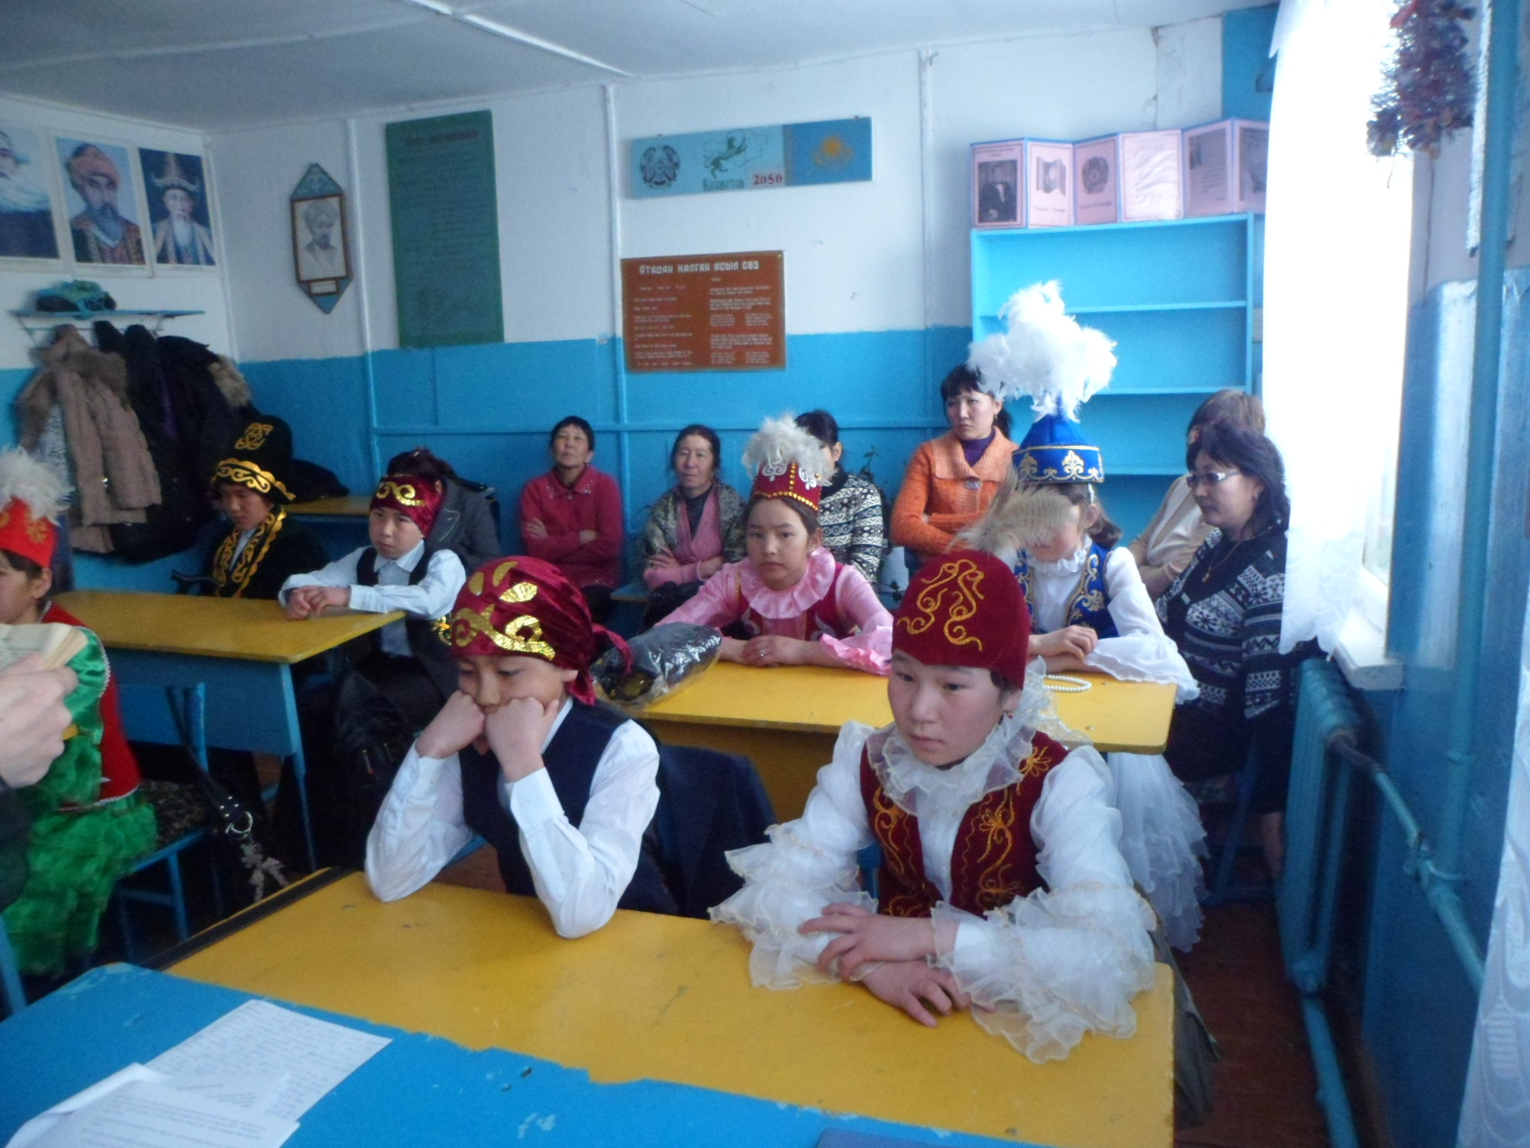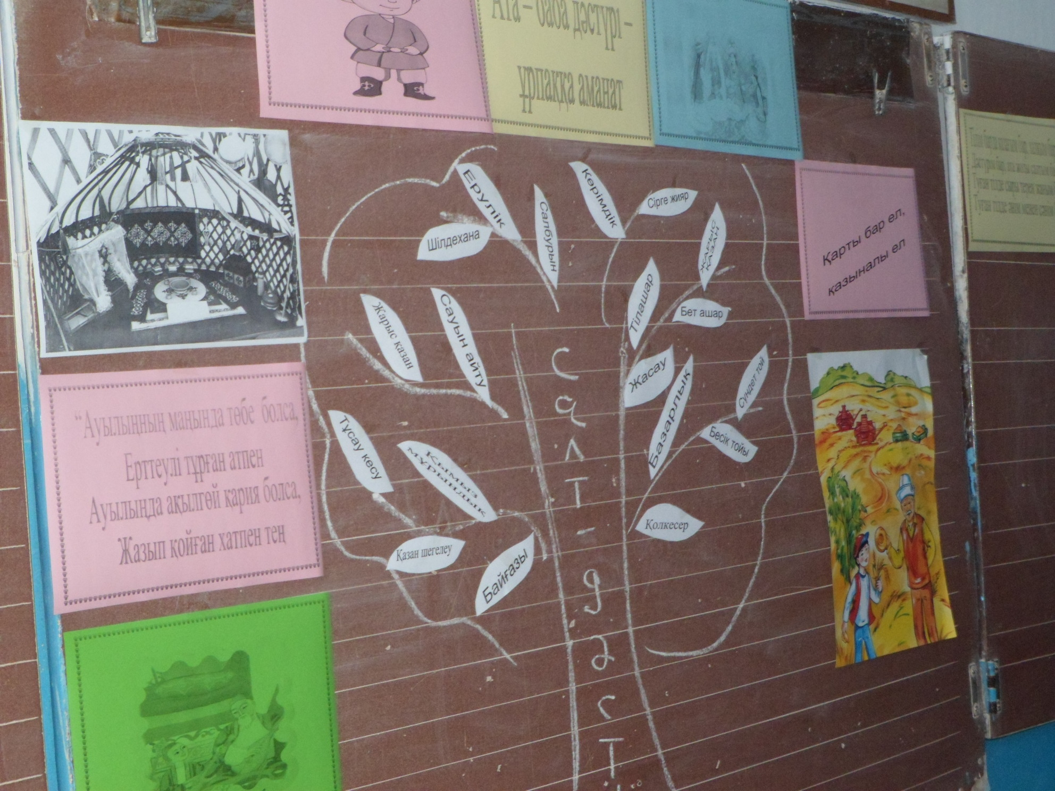
- кезең: «Салт-дәстүрді білесіз бе?»
- кезең: «Атадан қалған асыл сөз»
- кезең: «Мақал- сөздің мәйегі »
Сергіту сәті: «Әуенді ойлан тап»
Жүргізуші:
Құрметті ұстаздар, оқушылар! Бүгін сыныбымызда өткізгелі отырған «Ата-баба дәстүрі - ұрпаққа аманат» атты сайыс кешімізге қош келдіңіздер!

- кезең «Салт-дәстүрді білесіз бе?»- бұл бөлімде сіздер ұлттық салт-дәстүрлерге байланысты сұрақтарға жауап бересіздер.
- кезең «Атадан қалған асыл сөз»- бұл кезеңде ертедегі шешен, билердің сөздері оқылып, авторын табу сұралады.
- кезең «Мақал- сөздің мәйегі » - бұл кезеңде ұсынылған сөз бойынша көрсетілген уақыт аралығында мақал құрастыру қажет.

Мәнге толы қазағымның тірлігі,
Сан асылдың ашылып тұр тұғыры.
Кеше ғана керексіз ғып тастаған,
Ғажап екен әдеті мен ғұрыпы- дей келе, сайымыздың 1-кезеңі «Салт-дәстүрді білесіз бе?».
- Жеті санына байланысты салт-дәстүрді білесіз бе?
(жеті ата,жеті қазына, жеті нан, жеті күн)
- Балаға байланысты салт-дәстүрлерді атаңыз.
(бесікке салу, қырқынан шығару, тұсау кесу, сүндетке отырғызу)
- Батаның қандай түрлерін білесіз?
(Наурыз бата, жас отауға арналған бата, ас қайыру батасы т.б.)
- Ұлттық ойын түрлерін атаңыз.
(соқыр теке, шертпек, ақсүйек, орамал тастау, сақина салмақ т.б.)
- Мүшел жасты атаңыз.
(ер жете бастау, жігіттік шақ, ақыл тоқтау, орта жас, қарттық, кәрілік, қалжырау, шөпшек сүю, немене сүю)
- Қазақ халқының ұлттық киімдерін атаңыз.
(сәукеле, тұмақ, бөрік, кимешек, шапан, ішік, кәмзол, мәсі т.б.)
- Қазақ елінде ертеден келе жатқан мейрамдар бар?
(ораза айт, рамазан айт, наурыз тойы, соғым басы, сабан той т.б.)
Қырдан ескен самалы,
Салтымыз бар бағалы.
Ақ қағазға аталар,
Шешен сөздер жазады.
Сайысымыздың 2- кезеңі «Атадан қалған асыл сөз».
Көрініс «Салт-дәстур»
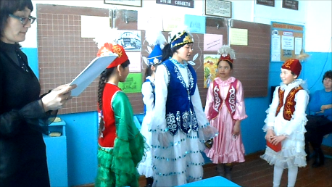
Жанды сұрақтар:
- Өркенім өссін десең,
Кекшіл болма-
Кесапаты тиер еліңе.
Елім өссін десең,
Өршіл болма-
Өскеніңді өшерсің.
Басына іс түскен пақырға,
Қастық қылма-
Қайғысы көшер басыңа.
Жанашыры жоқ жарлыға,
Жәрдемші бол асыға,
Қиын-қыстау күндерде
Өзі келер қасыңа.
Бүгін сағы сынды деп,
Жақыныңды басынба. (Қазыбек би)

- Дау мұраты – біту,
Сауда мұраты – ұту,
Қыз мұраты – кету,
Жол мұраты – жету. (Сырым шешен)

- Суалмайтын суат жоқ,
Тартылмайтын бұлақ жоқ,
Құйрығы суда тұрса да,
Уақытысы жеткенде,
Қурамайтын құрақ жоқ.
Дүние деген пәни бұл,
Баласы жоқта мият жоқ.
Бәрінен де қиын сол екен,
Артында жанған шырақ жоқ... (Әйтеке би)

- Жаңбыр жаумаса жер жетім,
Басшысы болмаса ел жетім,
Ұқпасқа айтқан сөз жетім...
Атың жақсы болса,
Ер жігіттің пырағы.
Балаң жақсы болса,
Жан мен тәннің шырағы.
Әйелің жақсы болса,
Бірінші – иманың,
Екінші- жиғаның,
Үшінші – ырысыңның тұрағы ... (Төле би)

- Тегінде адам баласы адам баласынан ақыл, ғылым, ар, мінез деген нәрселермен озады, онан басқа нәрселермен оздым ғой деген нәрселердің бәрі - ақымақшылдық.
(Абайдың 18 қара сөзінен)

Тілім барда қазағым бар, халқым бар,
Дәстүрім бар, ата жолы салтым бар.
Туған тілде сыры терең жаным бар,
Туған тілде әнім менен сәнім бар.
Сайысымыздың 3-кезеңі «Мақал- сөздің мәйегі». Берілген уақыт ішінде ұсынылған «АНА» сөзіне байланысты мақал-мәтелдер айту.
...
Көрермендермен ойын: «Әуенді ойлан тап».
Шарты:
Берілген аспаптарда жасырылған шығарма аты мен авторын табу .
Қылқобыз – Ықыластың күйі «Ерден».
Шертер – Төлеген Момбековтің күйі «Бозінген».
Домбыра – Халық әні «Ақдариға».
Қорытындылау:
сайыс нәтижесіне байланысты топтарды марапаттау.

Біздің ата-бабаларымыз бүгінгі ұрпаққа кең байтақ даласын, қанатты сөздерін, адамгершілік қасиеттерін аманат етіп қалдырды. Біздің парымыз ата-бабаларымыздан қалған асыл мұраны көздің қарашығындай сақтап, өзімізден кейінгі ұрпаққа тапсыру болу табылмақ. 